Magnetsko i ultrazvučno ispitivanje

**Obrada novog gradiva; 14.5.2020.**

**Tehnički materijali – Ib**

**Naučiti. Odgovoriti na pitanja u bilježnicu i poslati !**

**Magnetsko ispitivanje** materijala spada u ispitivanja bez razaranja materijala, a koristi se za otkrivanje površinskih i podpovršinskih grešaka (približno do dubine 6 [mm](https://hr.wikipedia.org/wiki/Metar)) kod [feromagnetičnih](https://hr.wikipedia.org/wiki/Feromagnetizam) materijala. Zasniva se na principu [magnetske indukcije](https://hr.wikipedia.org/wiki/Elektromagnetska_indukcija). Oko [vodiča](https://hr.wikipedia.org/wiki/Vodi%C4%8D) kroz koji prolazi [električna struja](https://hr.wikipedia.org/wiki/Elektri%C4%8Dna_struja) stvara se [magnetsko polje](https://hr.wikipedia.org/wiki/Magnetsko_polje), čije silnice prolaze kroz materijal koji se ispituje.

Pospu li se magnetske čestice (suhe sitne čestice ili čestice pomiješane s vodom) po površini ispitivanog materijala, ako postoji pukotina okomito na smjer prolaska silnica magnetskog polja, sitne čestice će se okupiti oko pukotine.

Ova je metoda ispitivanja kvalitete jeftina i brza, ali ima ograničenje jer se ne mogu ispitivati nemagnetični materijali, greške duboko ispod površine, te odrediti dubina pukotine koja je otkrivena.

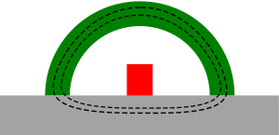 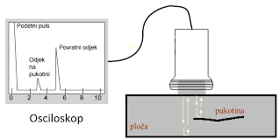

Magnetsko ispitivanje Ultrazvučno ispitivanje

**Ultrazvučno ispitivanje** kvalitete je također metoda bez razaranja materijala, a zasniva se na svojstvu ultrazvuka da se širi kroz homogene materijale i da se odbija na granici materijala različitih svojstava, odnosno od grešaka u materijalu.

Od izvora ultrazvuka šire se ultrazvučni valovi kroz materijal koji se kontrolira. Ako u materijalu postoji greška, iza nje će, ovisno o vrsti greške, ultrazvučni valovi oslabiti ili se neće pojaviti (odbiju se od greške).

Ponavljanje

1. U koju vrstu ispitivanja spadaju magnetsko i ultrazvučno ispitivanje?
2. Što otkriva magnetsko ispitivanje?
3. Koji su nedostatci magnetske metode ispitivanja?
4. Na čemu se zasniva ultrazvučno ispitivanje?